学习故事
常州市新北区新桥镇中心幼儿园 丁慧
现场观察：
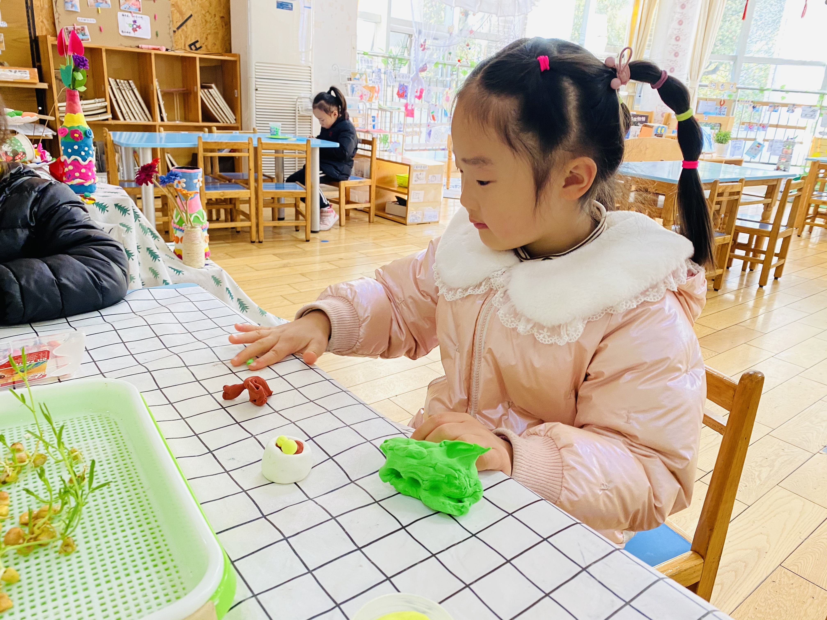
今天早晨，姚诗韵将植物角的小豆苗搬起来放在桌上，观察，你先用放大镜看了看豆苗的样子，你说：我今天想用黏土吧我看到的小豆苗的样子记录下来，你先用白色的黏土搓出一个圆形（图一）接着用一个大叉子的另一头是圆形的，掏出了一个洞，花了10秒钟的时间，将盆子的边缘捏平滑一些，你又拿出棕色的黏土，搓出了一个圆形，并把它压扁，把压扁的棕色黏土放进花盆，看了下花盆的尺寸又放不进，再次宠幸搓圆，腻友花了5秒钟重新轻轻的把土压平，你花了5秒钟把做好的“土”放进了花盆里，你再次拿起了放大镜，看了看豆苗，说：“我需要黄色的黏土来做豆子的胚胎。”（图三）你接着又花了5秒钟的时候搓出了一个小小的圆形，吧搓好的圆形放在了棕色的“泥土”上，你又说：“我还需要绿色的黏土”你拿起了绿色的黏土先把它搓成一个长条，准备把它粘上豆子上，结果，你发现，绿色黏土很快倒下来了，你又花了10秒钟，把绿色的黏土减少了一些，再次搓出小小的条形，你轻轻的放在了泥土上，又拿了两小块绿色黏土搓出了圆形，你花了5秒把两个绿色圆形按扁，并把它黏在一起放在了绿色条状上，（图四）你说：“还有好多小豆苗，我想再做两个。”你又花了20秒的时间又做了一个小豆苗，这时候游戏音乐响了起来，你拿起了自己的小豆苗给我看……
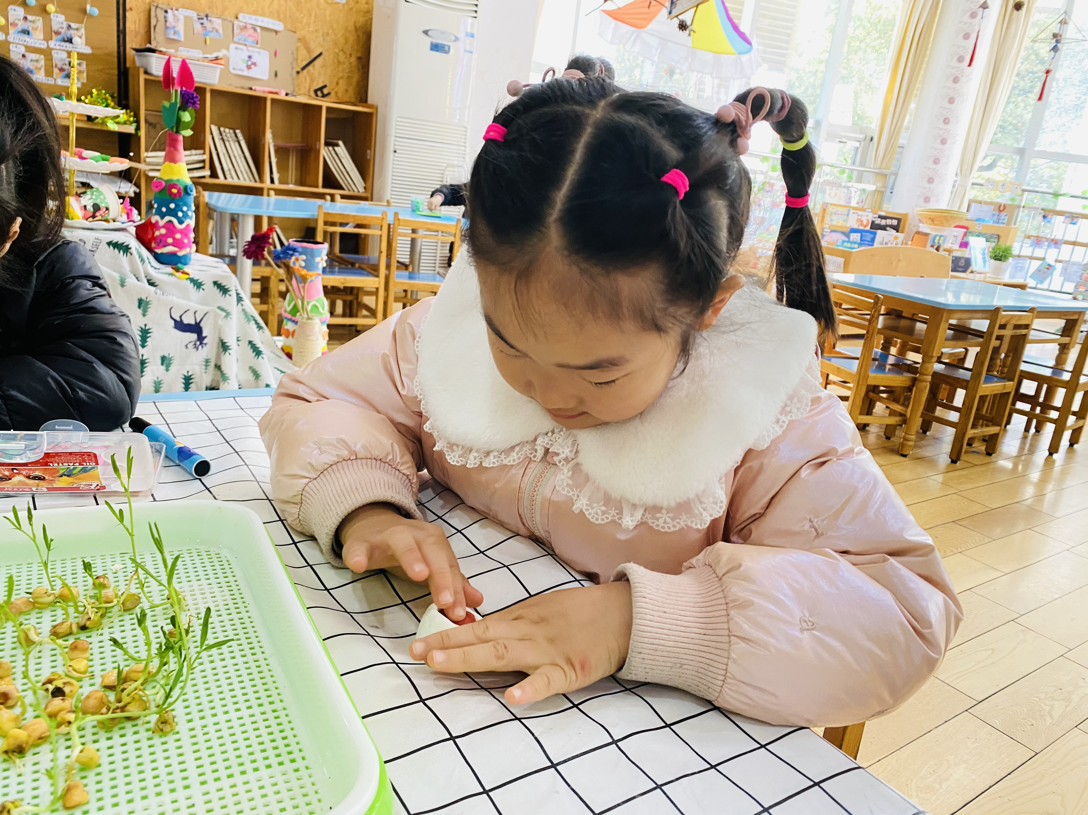

图一 图二
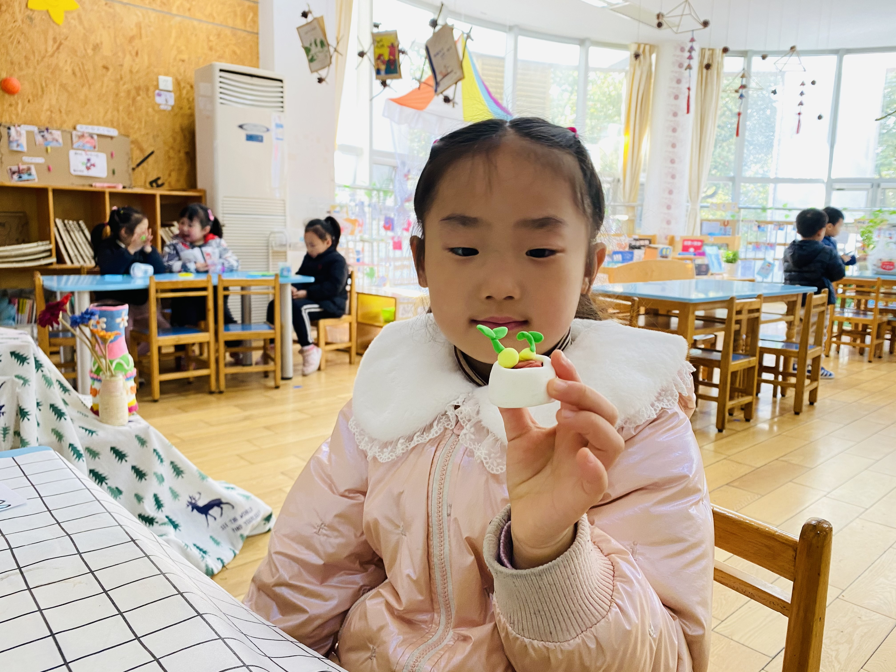
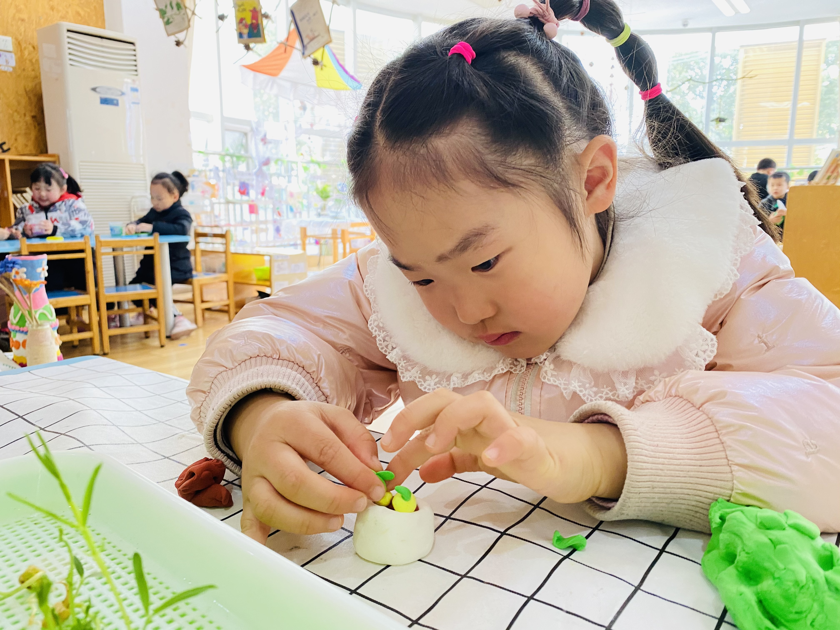

图三 图四

1.宝贝、你是一个善于发现，善于研究，善于动脑的孩子，一讲怎么捏，她就立马动手制作，次都是第一个完成，但有点着急，细小的部分做的不好。（《指南》目标2 具有初步的艺术表现欲创造能力 1.经常涂涂画画、粘粘贴贴，并乐在其中。）
但她有想法根据自己的意愿来塑造物体的形象，塑造物体的主体感而产生兴趣，满足她的好奇心，所以泥工是深受幼儿喜爱的，泥工活动不仅能发展幼儿的观察力、想象力和语言表达能力，还能培养幼儿手脑并用能力和审美能力。
2.你很有想法，你在学到的基础上，还会有情境性的添加，并做一个情境性的故事，还愿意把自己的作品分享给大家。
识别与回应：
1.在分享交流的时候，请希希分享他的游戏玩法和经验，激发幼儿尝试和探索的欲望。
2.在物质环境方面，保证区角中的环境的布置与装饰，力求色彩丰富、造型可爱、气氛温馨、形式多样、定期更换，以丰富幼儿的审美表象，在平时的活动中多鼓励幼儿进行参与。老师会在益智区里投放磁铁和磁力玩具，快去找找、玩玩吧！记得将你们的新发现。（《指南》中（二）表现与创造1.喜欢进行艺术活动并大胆表现（1）创造机会和条件，支持幼儿自发的艺术表现和创造。）
3.鼓励幼儿用多种工具进行创作，大胆地介绍自己的作品，在集体面前表达自己的想法。同时，结合一物多玩的理念，营造更加充满乐趣的游戏氛围。（指南中《表现与创造目标》喜欢进行艺术活动并大胆表现，3.运用熟悉和喜欢的图形、材料进行多种简单装饰。）

